MAKALAH

DASAR PEMROGRAMAN

UAS BAHASA R



Penyusun:
Chika Sari Wibowo (250314619191)

SAINS AKTUARIA
FAKULTAS ILMU PENGETAHUAN ALAM DAN MATEMATIKA
UNIVERSITAS NEGERI MALANG
2025

DAFTAR ISI

MAKALAH 1
DASAR PEMROGRAMAN 1
UAS BAHASA R 1
DAFTAR ISI 2
NOMOR 1 3
MENGHITUNG NILAI DETERMINAN DAN MENCARI AKAR PERSAMAAN 3
1.1 Kode dan Ouput 3
1.2 Penjelasan Kode 3

NOMOR 1

MENGHITUNG NILAI DETERMINAN DAN MENCARI AKAR PERSAMAAN

1.1 Kode dan Ouput
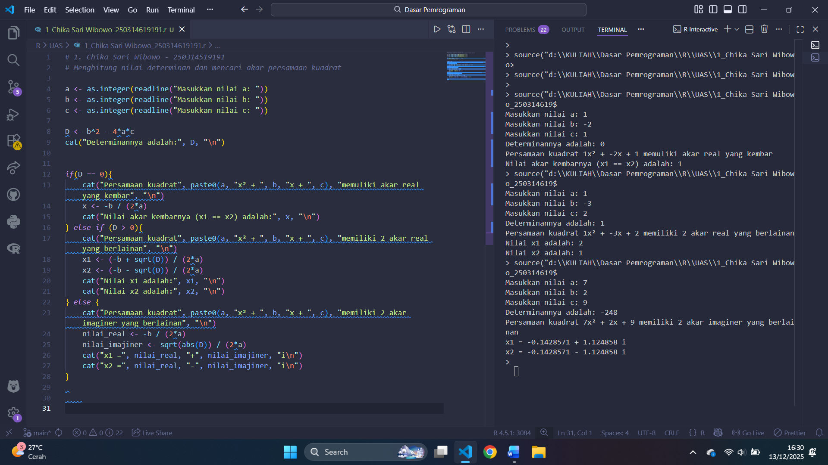

1.2 Penjelasan Kode
- Syntax di bawah ini adalah komen untuk memberi keterangan identitas dan nomor soal kode.

# 1. Chika Sari Wibowo - 250314519191
Baris ini untuk identitas nama dan NIM saya.

# Menghitung nilai determinan dan mencari akar persamaan kuadrat
Baris ini untuk memberi keterangan bahwa kode di bawahnya adalah kode untuk Menghitung nilai determinan dan mencari akar persamaan kuadrat.

Syntax bagian ini tidak diperintahkan di soal, namun bagi saya syntax ini penting untuk menjadi penanda dan keterangan kode di bawahnya.

- Syntax tiga baris di bawah ini adalah untuk mendeklarasikan nilai a, b, c sesuai dengan input pengguna.

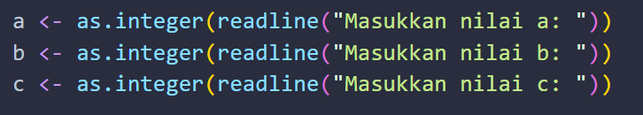

Baris ini adalah untuk mendlekarasikan nilai variabel a, b, c bertipe data interger sesuai soal di mana nilai a, b, dan c berdasarkan input oleh pengguna yang diterima dari readline().

- readline()
Bagian ini digunakan untuk memunculkan kalimat perintah untuk pengguna, dan memberi ruang si pengguna di konsol untuk memasukkan nilai a, b, c.
- as.integer()
Bagian ini digunakan untuk mengubah input yang diterima dari pengguna melalui fungsi readline() menjadi tipe data integer. Hal ini diperlukan karena fungsi readline() secara default selalu mengembalikan data bertipe karakter (string), meskipun pengguna memasukkan angka.

- 3ka
